

ZORIENTOWANE NA MISJĘ

PRZYSTOSOWANY DO MISJI
PRZEWODNIK POLITYCZNY

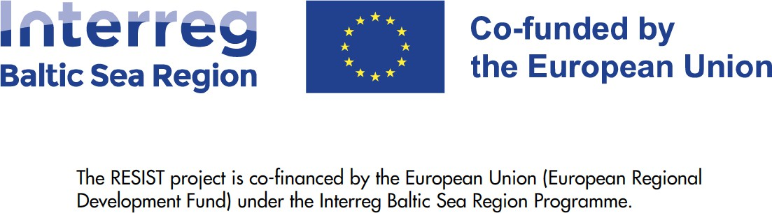

Raport został przygotowany w ramach projektu Regionalne ekosystemy na rzecz innowacji społecznych i transformacji społecznej (RESIST)
Zastrzeżenie: Wsparcie Komisji Europejskiej dla niniejszej publikacji nie oznacza poparcia dla jej treści, które odzwierciedlają wyłącznie poglądy autorów, a Komisja nie ponosi odpowiedzialności za jakiekolwiek wykorzystanie informacji w niej zawartych.
Główni autorzy: Katri-Liis Lepik, Luke Li Stange, Audrone Urmanaviciene (Uniwersytet w Tallinie)

Spis treści
Projekt RESIST 4
Wprowadzenie 5
- Zrozumienie wyzwania 10
- Strategie tworzenia wizji 12
  - Planowanie scenariuszy 14
  - Warsztaty dotyczące przyszłości 14
  - Projektowanie spekulatywne 15
  - Wizualizacja 15
  - Metoda prognozowania 16
  - Analiza wsteczna 16
- Mobilizacja 19
Mapowanie interesariuszy 19
Mapowanie zasobów 20
Planowanie procesu MOIP 21
Komunikacja 22
Dzielenie się wiedzą 23
Pielęgnowanie relacji 23
- Testowanie i rozwój 24
Ocena projektu 24
- Realizacja 33
  - Etap realizacji 33
  - Etap rozpowszechniania 34
- Wnioski 35
Bibliografia 36

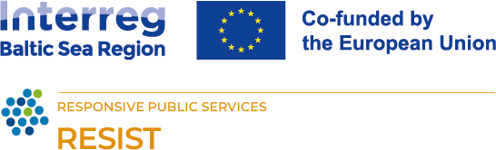

Projekt RESIST
Niniejszy przewodnik dotyczący polityki innowacji zorientowanej na misję (MOIP) został sfinansowany w ramach programu Interreg Region Morza Bałtyckiego Komisji Europejskiej.
W ramach projektu RESIST (Regionalne ekosystemy na rzecz innowacji społecznych i transformacji społecznej) władze regionalne, organizacje wspierające biznes oraz agencje branżowe opracowują model otwarcia istniejących regionalnych ekosystemów innowacji na innowatorów społecznych i przedsiębiorców społecznych zajmujących się wyzwaniami społecznymi i środowiskowymi. Innowatorzy społeczni i przedsiębiorcy społeczni mogą odegrać ważną rolę w poszukiwaniu kreatywnych i niekonwencjonalnych rozwiązań dla aktualnych wyzwań transformacyjnych, takich jak migracja, przejście na społeczeństwo neutralne emisyjnie czy cyfryzacja. Aby jednak przekształcić dobre pomysły w praktykę, potrzebują oni pomocy – w zakresie kwalifikacji, finansowania oraz dostępu do rynków i partnerów do współpracy. Regionalne władze publiczne, organizacje wspierające biznes oraz agencje sektorowe w regionie Morza Bałtyckiego już teraz bardzo skutecznie zapewniają takie wsparcie głównym strumieniom innowatorów i przedsiębiorców, ale muszą jeszcze zdać sobie sprawę z korzyści płynących z dostosowania swojej oferty do potrzeb przedsiębiorstw społecznych. Projekt RESIST wspiera te instytucje w tworzeniu lepszych i bardziej sprzyjających regionalnych ekosystemów dla innowacji społecznych (SI) i przedsiębiorczości społecznej (SE) oraz w zwiększaniu dostępności istniejącego wsparcia dla innowacji dla przedsiębiorców społecznych. Partnerzy projektu badają koncepcję „klastrów innowacji społecznych i ekologicznych” (CSEI) jako model sprzyjający współpracy międzysektorowej, a także opracowują i testują program mający na celu poprawę zdolności podmiotów wspierających innowacje do promowania innowacji społecznych. W dłuższej perspektywie celem jest zwiększenie liczby CSEI w regionie Morza Bałtyckiego oraz ułatwienie współpracy między nimi. W trakcie całego procesu zaangażowane regiony będą również gromadzić pomysły i zalecenia dotyczące lepszego włączenia innowacji społecznych do swoich regionalnych strategii innowacyjnych.

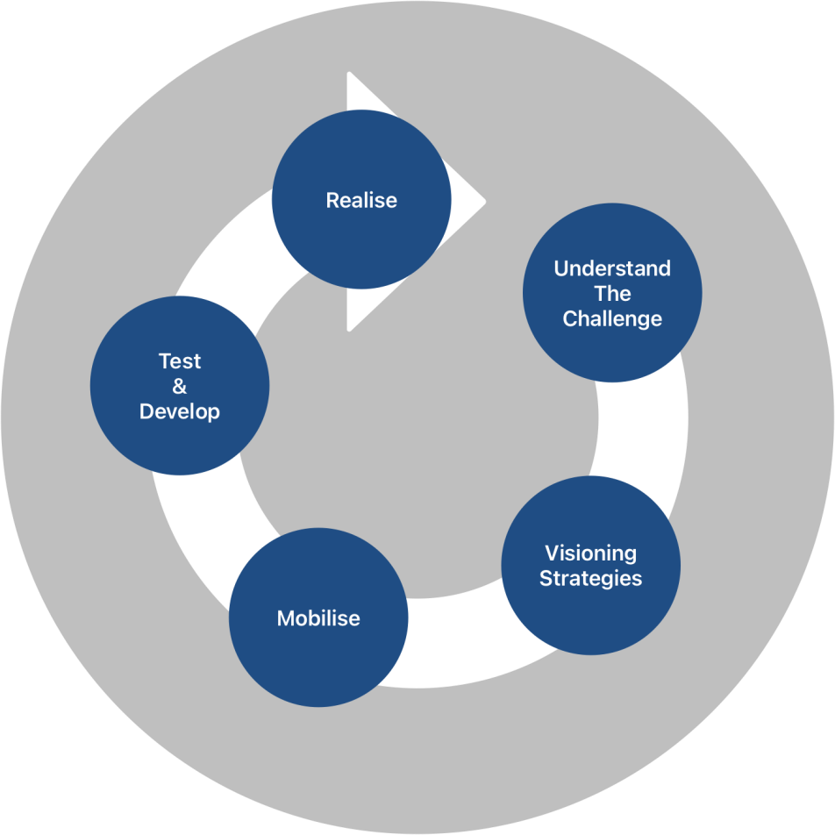
Wprowadzenie
Celem niniejszego Przewodnika po projektowaniu misji innowacji społecznych jest wyposażenie decydentów, liderów społeczności i interesariuszy w ustrukturyzowane ramy służące do projektowania, wdrażania i skalowania misji innowacji społecznych.
Przewodnik ten prowadzi przez wszystkie etapy opracowywania misji: od określenia celów politycznych i zaangażowania interesariuszy po stworzenie solidnych ram politycznych, mobilizację zasobów, realizację misji, bieżące monitorowanie i ocenę, a także zapewnienie możliwości dostosowania i skalowania misji w razie potrzeby. Nie jest to proces liniowy, lecz ewoluujący, który często wymaga powrotu do poprzedniego etapu w miarę rozwoju MOIP
. Opieramy się na wcześniejszych pracach, które miały na celu zrozumienie tego procesu. Niniejszy dokument ma na celu pomóc Państwu w poruszaniu się po tym często chaotycznym procesie poprzez pięć następujących etapów:
- Zrozumienie wyzwania
- Opracowanie strategii
- Mobilizacja
- Testowanie i rozwój
- Realizacja
Dzięki przedstawionym spostrzeżeniom i strategiom interesariusze mogą opracować misje, które nie tylko odpowiadają na bieżące wyzwania społeczne, ale także wytyczają ścieżki prowadzące do bardziej sprawiedliwej, odpornej i zrównoważonej przyszłości.

Czym są misje innowacji społecznych?
Misje innowacji społecznych to ambitne, ukierunkowane inicjatywy mające na celu rozwiązywanie trudnych problemów za pomocą innowacyjnych i opartych na współpracy środków. Są to wieloaspektowe kwestie, takie jak ubóstwo, opieka zdrowotna i zrównoważony rozwój środowiska, które trudno zdefiniować i rozwiązać. Charakteryzują się one złożonymi związkami przyczynowo-skutkowymi, rzadko mają proste rozwiązania i dotyczą wielu podmiotów społecznych oraz sektorów (Churchman 1967).
Misje innowacji społecznych łączą podejście zorientowane na cele, charakterystyczne dla polityki misyjnej, z integracyjnym, partycypacyjnym charakterem innowacji społecznych. Misje te wyróżniają się następującymi kluczowymi elementami:
- Jasne i ambitne cele: ustalenie konkretnych, mierzalnych celów dotyczących pilnych wyzwań społecznych.

- Innowacyjne rozwiązania: Promowanie kreatywnych podejść do rozwiązywania problemów.
- Zaangażowanie interesariuszy: Angażowanie różnorodnych grup, takich jak rząd, organizacje non-profit, sektor prywatny i społeczności, w proces współtworzenia.
- Zmiana systemowa: Dążenie do długoterminowego, zrównoważonego i znaczącego wpływu poprzez eliminowanie przyczyn źródłowych.
- Wspólne działania: Promowanie partnerstw międzysektorowych.
- Ciągła ocena i adaptacja: Monitorowanie postępów i dostosowywanie strategii w razie potrzeby.

Misje innowacji społecznych a tradycyjne polityki innowacyjne
Misje innowacji społecznych zapewniają holistyczne, oparte na współpracy i elastyczne podejście do rozwiązywania
problemów społecznych. Do kluczowych zalet należą:
  - Kompleksowe rozwiązania: Skupiamy się na eliminowaniu przyczyn źródłowych, a nie tylko objawów, co prowadzi do długoterminowej stabilności.
  - Wspólne działania: Angażowanie wielu interesariuszy, zapewniające różnorodne zasoby i perspektywy.
  - Elastyczność i zdolność adaptacji: Zachęcanie do eksperymentowania i umożliwianie iteracyjnego rozwiązywania problemów.
  - Wzmocnienie społeczności: Angażowanie lokalnych społeczności w projektowanie i wdrażanie, co prowadzi do bardziej trafnych rozwiązań.
  - Technologia i kreatywność: Wykorzystanie najnowocześniejszych rozwiązań w celu uzyskania bardziej efektywnych wyników.
  - Skupienie się na wpływie społecznym: Priorytetowe traktowanie dobra społecznego nad korzyściami ekonomicznymi lub politycznymi.
  - Skalowalność: Misje można dostosować do różnych kontekstów, rozszerzając ich pozytywny wpływ.
  - Zrównoważony rozwój: Budowanie poczucia odpowiedzialności społeczności i wprowadzanie trwałych zmian systemowych.
  - Efektywne wykorzystanie zasobów: Osiąganie większych efektów przy mniejszym zużyciu zasobów dzięki innowacyjnym rozwiązaniom.

Jak polityka innowacji zorientowana na misję może przynieść korzyści społecznościom
Polityka innowacji zorientowana na misję może pomóc lokalnym społecznościom na kilka sposobów:
  - Rozwój gospodarczy: Tworzenie miejsc pracy i wsparcie dla lokalnych przedsiębiorstw, szczególnie w sektorach innowacyjnych.
  - Lepsze usługi publiczne: Ulepszenia w edukacji, opiece zdrowotnej i bezpieczeństwie publicznym.
  - Sprawiedliwość społeczna: Polityka sprzyjająca włączeniu społecznemu, która odpowiada na potrzeby grup marginalizowanych.
  - Zrównoważony rozwój środowiskowy: Promowanie ekologicznych technologii i praktyk w zakresie gospodarki odpadami.
  - Dobrobyt społeczności: wzmocnienie spójności społecznej, poprawa infrastruktury oraz wzbogacenie życia kulturalnego.

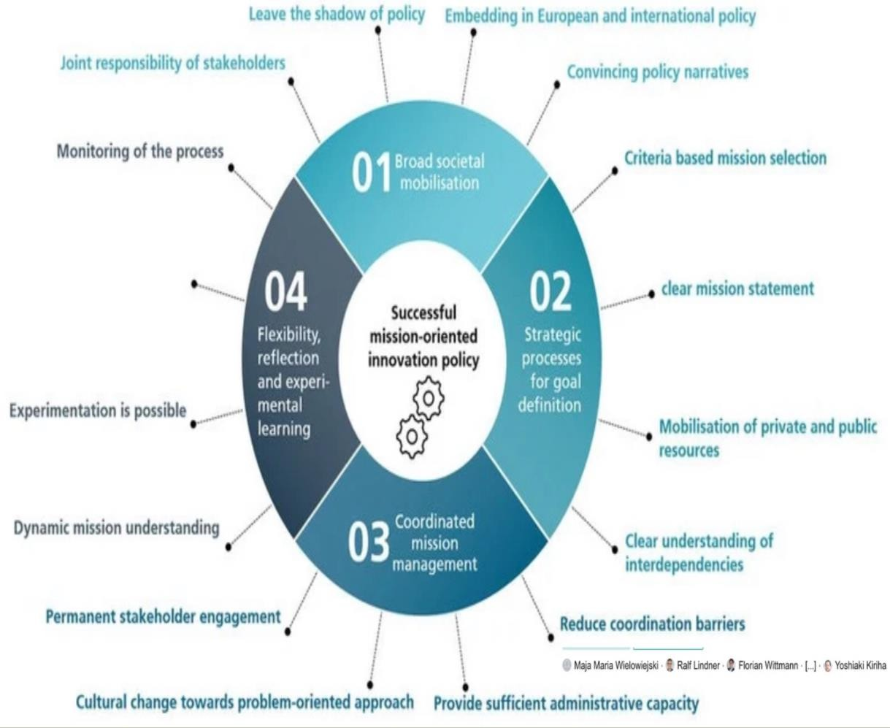

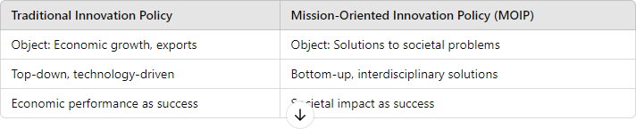
Źródło: Breitinger i in., 2021 oraz Kuittinen i in., 2018

Podejścia zorientowane na misję
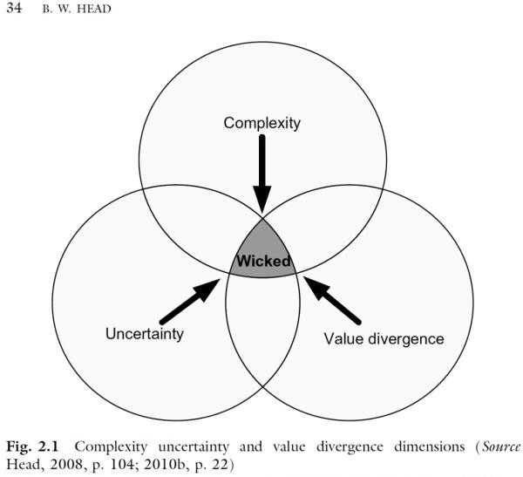
Polityka innowacyjna zorientowana na misję odnosi się do wszelkich nowych lub ulepszonych rozwiązań technologicznych, społecznych lub organizacyjnych (produktów, procesów lub usług), których celem jest realizacja jednego lub kilku celów związanych z wielkimi wyzwaniami społecznymi (misjami) oraz tworzenie wartości publicznej dla społeczeństwa (np. łagodzenie zmian klimatu, czyste oceany, zrównoważony wzrost gospodarczy i dobrobyt) (OPSI, 2024). MOIP często obejmują połączenie środków regulacyjnych, zachęt finansowych, finansowania badań oraz ukierunkowanych inwestycji, mających na celu przyspieszenie postępów w realizacji misji (OECD Mission

Action Lab, 2024). Sektor publiczny odgrywa aktywną rolę w zrzeszaniu i koordynowaniu podmiotów wokół złożonych, międzysektorowych kwestii, których nie da się rozwiązać przy użyciu istniejących metod ani przez pojedyncze podmioty działające samodzielnie.
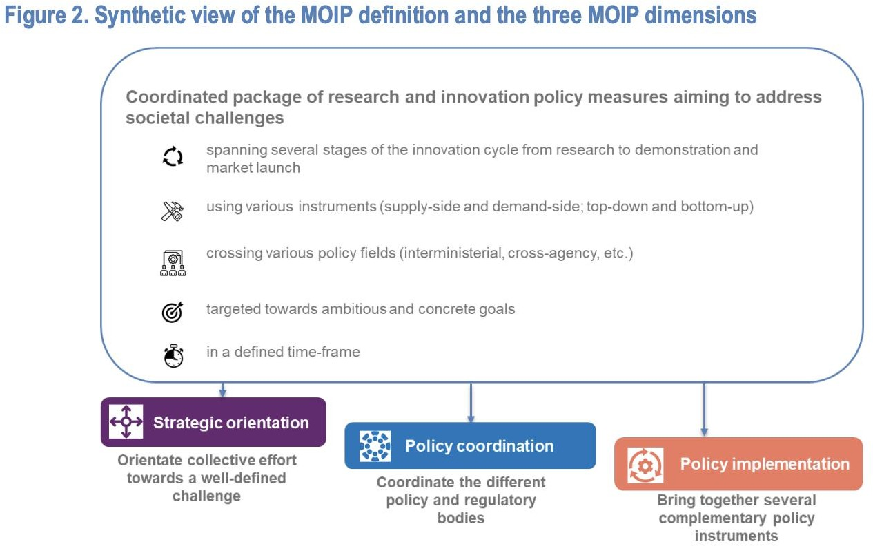

Źródło: Zestaw narzędzi OECD dotyczący MOIP, 2024.

Przykłady polityk innowacji zorientowanych na misję

- Strategia na rzecz przyszłych badań i innowacji (Niemcy) Rodzaj MOIP: misja krajowa
Strategia przyszłych badań i innowacji określa cele, kamienie milowe i priorytety polityki rządu federalnego w zakresie badań i innowacji na nadchodzące lata. Forum #Zukunftsstrategie pełni rolę centralnego organu doradczego ds. strategii przyszłych badań i innowacji i działa pod patronatem Federalnego Ministerstwa Edukacji i Badań Naukowych. W 2023 r. zdefiniowano sześć misji. Misje są wdrażane i monitorowane przez sześć zespołów misyjnych, składających się z 10–15 członków z departamentów odpowiednich ministerstw. Misje są podzielone na podmisje z celami określonymi w Strategii badań i innowacji na przyszłość. Na przykład:
Misja 6: Wspieranie odporności, różnorodności i spójności społecznej Podmisja: Zapewnienie przyszłości poprzez innowacje społeczne Cele:
- Dzięki centralnej platformie poświęconej innowacjom społecznym chcemy stworzyć serwis informacyjny, networkingowy i doradczy dla innowatorów społecznych.

- Zwiększamy liczbę wytycznych dotyczących finansowania w dziedzinie innowacji społecznych oraz
ich interdyscyplinarny charakter

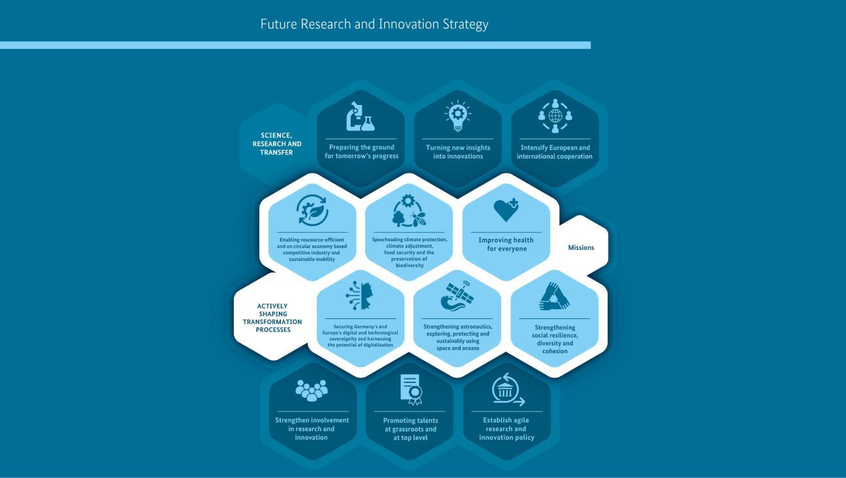
Źródło: Strategia na rzecz badań i innowacji w przyszłości, Federalne Ministerstwo Badań i Innowacji

Projekt pilotażowy E (Norwegia)
Rodzaj MOIP: Programy i systemy oparte na wyzwaniach
Aby ograniczyć emisję gazów cieplarnianych w Norwegii, celem programu Pilot-E jest rozwój i wspieranie norweskiego sektora energetycznego poprzez lepszą koordynację oraz finansowanie ze strony Rady ds. Badań Naukowych, Innovation Norway, Enova i Gassnova. Łącząc swoje instrumenty polityczne i specjalistyczną wiedzę, agencje te dążą do stworzenia „punktu kompleksowej obsługi”, w którym konsorcja kierowane przez przemysł będą miały dostęp do stałego wsparcia – od badań stosowanych po wdrożenie na rynku.

Wnioski
Łącząc ambitne, zorientowane na cele strategie z inkluzywnymi, opartymi na społeczności innowacjami, zapewniają one kompleksowe ramy dla tworzenia znaczących, systemowych zmian. Niniejszy przewodnik zawiera narzędzia i strategie niezbędne do skutecznego projektowania, wdrażania i skalowania tych misji, zapewniając społecznościom pomyślny rozwój w bardziej odpornej, sprawiedliwej i zrównoważonej przyszłości.

Zrozumienie wyzwania

Istotnym elementem innowacji społecznych jest identyfikowanie złożonych problemów oraz zrozumienie ich przyczyn i skutków z wielu perspektyw, co stanowi podstawę do opracowywania skutecznych i zrównoważonych rozwiązań. Obecne wyzwania społeczne są wynikiem naszego stylu życia i sposobu organizacji społeczeństwa. Od pokoleń podążamy ścieżką wzrostu gospodarczego, która choć w pewnym sensie skutecznie przyczynia się do dobrobytu, okazała się niezrównoważona. Powoduje ona powstawanie silosów i suboptymalizacji, które utrudniają holistyczne rozwiązywanie problemów. Jednak nasze wysiłki zmierzające do rozwiązania tych kwestii są osadzone w tych samych systemach, które doprowadziły nas do obecnej sytuacji (Haxeltine et al. 2017). Jak na ironię, te same systemy, które napędzały nasz postęp, mogą również hamować dalszy rozwój.
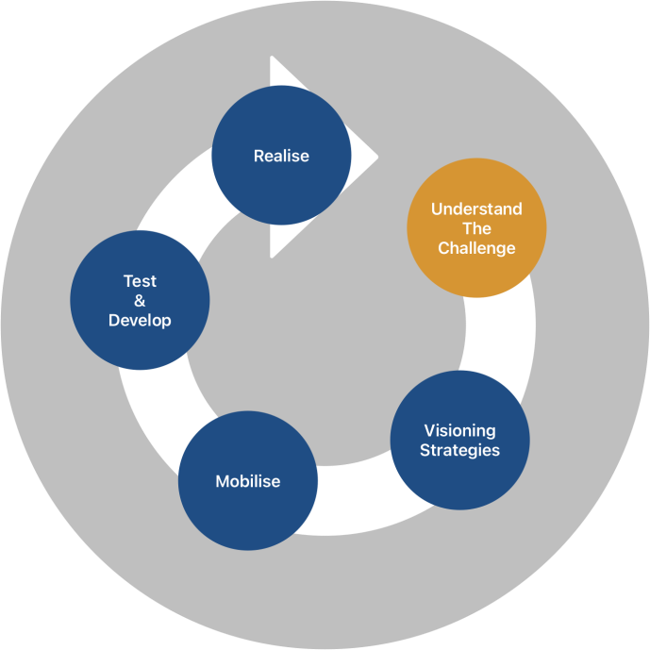
Dlatego musimy znaleźć nowe sposoby, aby móc wykorzystać pozytywne zmiany osiągnięte na przestrzeni lat i rozwiązać negatywne skutki tych zmian. Jak podobno powiedział Einstein: „Nie możemy rozwiązać naszych problemów tym samym myśleniem, które zastosowaliśmy, gdy je stworzyliśmy”. Badania wskazują, że innowacje społeczne, które przekształcają społeczeństwo, obejmują „proces kwestionowania, zmiany lub zastępowania dominacji istniejących instytucji w konkretnym kontekście społecznym i materialnym” (Haxeltine et al. 2017, s. 2). Badanie 100 inicjatyw w zakresie innowacji społecznych pokazuje, że taka transformacja odbywa się poprzez cztery powiązane ze sobą procesy:
  - Relacje w ramach inicjatyw innowacji społecznych
  - Tworzenie sieci z innymi powiązanymi inicjatywami i podmiotami
  - Dynamika i zmiany instytucjonalne
  - Kontekst społeczno-materialny charakteryzujący się zależnością od ścieżki rozwoju i różnorodnymi przemianami (tamże).
Oznacza to, że potrzebujemy wielopoziomowego podejścia do opracowywania i wdrażania innowacyjnych rozwiązań dla wyzwań społecznych, aby przekształcić społeczeństwo w kierunku zrównoważonym. Musimy podważać ustalone instytucje, normy i paradygmaty, które obecnie stanowią bariery, jednocześnie wykorzystując te, które mogą napędzać pożądaną zmianę. Jest to zasadniczo przedsięwzięcie mające na celu poszerzenie i pogłębienie struktur demokratycznych, w którym podstawą jest współpraca między sektorami, instytucjami i organizacjami.
Aby pomóc w zidentyfikowaniu wyzwań, rozważ następujące pytania:
- Zrób mapę wyzwań społecznych i ekologicznych, przed którymi stoi Twoje miasto lub region.
- Uporządkuj je według stopnia ważności.
- Zidentyfikuj jedno, którym obecnie jesteś najbardziej zainteresowany.

- Ile czasu realistycznie zajęłoby rozwiązanie każdego z tych wyzwań?
- Czy rząd może samodzielnie sprostać temu wyzwaniu?
- Ilu interesariuszy musiałoby się zaangażować, aby go rozwiązać?
Jeśli wyzwanie, przed którym stoisz, jest złożonym problemem wymagającym skoordynowanych wysiłków wielu interesariuszy w ciągu dekady, warto rozważyć opracowanie polityki innowacji zorientowanej na misję. W przeciwnym razie bardziej odpowiednie mogą być konwencjonalne podejścia.

Narzędzia służące zrozumieniu wyzwań społecznych
Mapowanie systemowe służy do gromadzenia informacji, budowania wspólnego zrozumienia oraz identyfikacji potencjalnych rozwiązań, które mogą mieć największy wpływ.

Filmy:
- Wyniki dla rozwoju: Mapowanie systemów: Rozszyfrowanie złożoności i identyfikacja
możliwości zmian
- Innowacje systemowe: Mapowanie systemów
- Innowacje systemowe: Czym są mapy systemowe?

Narzędzia:

- Łatwe: Średnie: Mapowanie systemów
- Trudne: Miro: Zestaw narzędzi do mapowania systemów

Świadomość problemu
MOIP-y rozumieją wyzwania z różnych perspektyw. Pomaga to lepiej zrozumieć złożoność i głębsze przyczyny problemu. Systematyczne mapowanie wyzwania pomaga zidentyfikować znane niewiadome i nieznane niewiadome. Skupienie się na tych lukach w wiedzy pomaga odkrywać nowe rozwiązania, które nie zostały jeszcze przetestowane.

Zbierz ekspertów
Im wcześniej uwzględnisz różne perspektywy, tym łatwiejsza będzie Twoja praca w trakcie procesu. Pamiętaj o tych czterech różnych perspektywach, angażując ludzi, i upewnij się, że w zespole są reprezentowane różne punkty widzenia pod względem wykształcenia, doświadczenia, płci, wieku i tak dalej.
  - Uniwersytety: Zaangażuj naukowców akademickich.
  - Liderzy opinii: Zaangażuj wpływowych myślicieli z danej dziedziny.
  - Praktycy: Zaproś profesjonalistów z praktycznym doświadczeniem.
  - Osoby, których to dotyczy: Zapewnij udział osób bezpośrednio dotkniętych problemem (zwłaszcza tych,
których głosy często nie są brane pod uwagę).

Zbadaj problem
Korzystając z narzędzi do mapowania systemu, zaproś zidentyfikowanych interesariuszy do udziału w analizie wyzwania.
  - Jeśli to możliwe, uwzględnij zarówno dane ilościowe, jak i jakościowe.
  - W przypadku braku danych zainicjuj badania lub wykorzystaj wyniki z podobnych kontekstów.

Wstępne sprawozdanie
Analizując problem, znajdź odpowiedni sposób na przedstawienie go, aby uzyskać więcej opinii na temat swojej pracy. Przeprowadź szybką ocenę na niewielką skalę, aby zebrać informacje lub zidentyfikować luki w wiedzy, a następnie sformułuj opis problemu.

Strategie tworzenia wizji
„Nigdy nie zmienisz rzeczywistości, walcząc z tym, co już istnieje. Aby coś zmienić, zbuduj nowy model, który sprawi, że ten obecny stanie się przestarzały” (Burminster Fuller, cytat za: Sieden, 2012, s. 313).
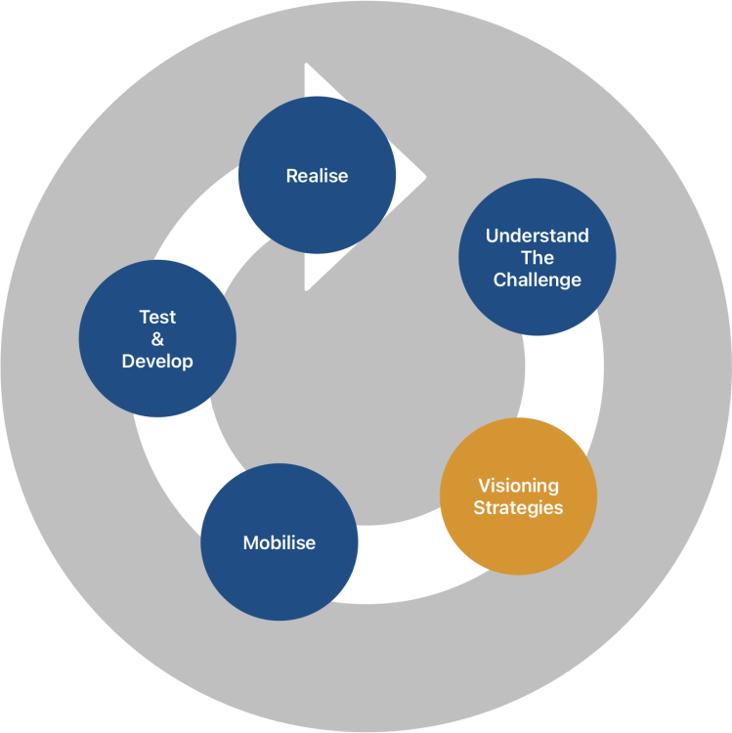
Aby wspierać innowacje społeczne w regionie poprzez politykę innowacji zorientowaną na misję (MOIP), konieczne jest rozpoczęcie od jasnej i przekonującej wizji przyszłości. Daje ona szersze wyobrażenie o tym, jak mógłby wyglądać świat, gdyby podjęto określone wyzwania i wykorzystano możliwości. Podczas gdy wizja nakreśla pożądany stan przyszły, misja określa konkretne intencje i działania niezbędne do realizacji tej wizji.
W niniejszym artykule przedstawiamy koncepcję partycypacyjnego tworzenia wizji jako kluczowego procesu kierującego tworzeniem i wdrażaniem polityk zorientowanych na misję. Angażując szerokie spektrum interesariuszy w
tworzenie wizji możliwych przyszłości, regiony mogą wypracować wspólne rozumienie i aspiracje, które będą podstawą konkretnych misji. Misje te z kolei służą jako strategiczne zobowiązania do osiągnięcia wyobrażonych zmian społecznych. Dzięki temu partycypacyjnemu podejściu tworzenie wizji staje się nie tylko ćwiczeniem teoretycznym, ale praktycznym narzędziem służącym do koordynowania różnorodnych wysiłków i wspierania znaczących innowacji społecznych.

Wartość wizji w zmianach społecznych
Myśląc o zmianach społecznych, kluczowe znaczenie ma zrozumienie istniejących wyzwań. Jednak skupianie się wyłącznie na problemach i bezpośrednich przeszkodach często skutkuje krótkowzrocznymi rozwiązaniami, które zajmują się jedynie symptomami, a nie przyczynami leżącymi u ich podstaw. Takie reaktywne podejście może utrudniać opracowywanie innowacyjnych, zorientowanych na przyszłość rozwiązań. Skuteczne strategie wymagają natomiast szerszej perspektywy – wizji, która motywuje i jednoczy ludzi wokół wspólnego celu.
Pomagają one w mobilizowaniu różnorodnych grup społecznych, oferując kierunek działania, który przemawia do szerokiego grona odbiorców i pozwala wypracować wspólne rozumienie tego, o co warto walczyć.

Wizualizacja przyszłości wymaga rozważenia szerokiego spektrum scenariuszy — od tych niemal pewnych, po te wysoce nieprawdopodobne. Dzięki analizie wstecznej, wychodząc od pożądanej przyszłości, możemy stworzyć plan działania, który będzie wytyczał kierunek zarówno dzisiejszych, jak i jutrzejszych działań. Metoda ta, znana jako backcasting, pozwala na bardziej strategiczne planowanie poprzez wyznaczenie jasnego kierunku zmian, a nie tylko omijanie dzisiejszych przeszkód.

Formy uczynienia wizji przyszłości namacalnymi w celu stymulowania zmian społecznych
Wyobrażanie sobie przyszłych możliwości ma zasadnicze znaczenie dla wprowadzania zmian społecznych, ale często może wydawać się abstrakcyjne. Wyzwaniem jest przekształcenie tych koncepcyjnych wizji w coś konkretnego, co skłania do działania. Aby to osiągnąć, niezbędne jest przedstawianie scenariuszy przyszłości w różnorodnych formatach, które przemawiają do różnych odbiorców. Wychodząc poza opisy oparte na faktach, możemy wykorzystać barwne opisy scenariuszy i przedstawienia wizualne — takie jak kolaże, szkice lub obrazy generowane przez sztuczną inteligencję — aby te wizje wydawały się bardziej realne i przekonujące. Tworzenie obrazów może być skutecznym sposobem na przekazywanie złożonych idei w sposób, który jest zarówno łatwy do zrozumienia, jak i łatwy do udostępnienia. Mogą to być grafiki informacyjne lub kreatywne lub artystyczne przedstawienia wyobrażonej, pożądanej przyszłości.
Media spekulatywne, takie jak fikcyjne audycje radiowe lub artykuły prasowe „z przyszłości”, jeszcze bardziej zanurzają ludzi w tych wyobrażonych światach, pomagając im emocjonalnie i intelektualnie uchwycić możliwe przyszłości. To podejście, zakorzenione w projektowaniu spekulatywnym, tworzy artefakty, które prowokują do myślenia i dyskusji na temat potencjalnych rzeczywistości. Uczyniając abstrakcyjne wizje namacalnymi, łączymy różnorodnych interesariuszy wokół wspólnej, pożądanej przyszłości i podkreślamy konsekwencje dzisiejszych decyzji. Namacalne wizje stają się w ten sposób potężnymi narzędziami kierującymi zbiorowymi wysiłkami w stronę znaczących zmian społecznych.

Metody partycypacyjnego tworzenia wizji przyszłości
Działania na rzecz zmian społecznych mają większe szanse powodzenia, gdy cieszą się szerokim poparciem. Jednym z najskuteczniejszych sposobów na zaangażowanie ludzi w realizację wizji jest włączenie ich w jej tworzenie. Aby wesprzeć ten proces, przedstawiamy kilka metod, które można wykorzystać w różnych formach pracy partycypacyjnej. Chociaż uczestnictwo bywa często trudne i czasochłonne, energia powstająca podczas wspólnego tworzenia wizji – kiedy to uczestnicy spotykają się, by wyobrazić sobie pozytywne scenariusze przyszłości – może przynieść unikalne rozwiązania, które będą stosowane przez wiele kolejnych lat. Aby zapewnić produktywność sesji z większymi grupami, niezbędne jest dokładne przygotowanie się, przy jednoczesnym zachowaniu elastyczności. Doświadczenie w zarządzaniu i moderowaniu procesów grupowych jest korzystne, ale nie jest niezbędne; ważniejsze jest tworzenie atmosfery otwartości i zachęcanie do kreatywności.

Zasady zaangażowania
Poniższe opisy metod mają służyć jako inspiracja i wskazówki do zainicjowania wspólnych sesji tworzenia wizji zmian społecznych w Twoim regionie. Chociaż mogą one nie zawierać wszystkich szczegółów potrzebnych do rozpoczęcia planowania warsztatów, podane linki prowadzą do bardziej wyczerpujących zasobów. Wykaż się kreatywnością i dostosuj formaty lub projekt, korzystając z własnych metod i podejść w zależności od kontekstu i uczestników.
- Przygotuj się: Przed każdą sesją współtworzenia uczestnicy powinni zostać dokładnie poinformowani i otrzymać podstawowe informacje na temat omawianych zagadnień.
- Bądź konkretny: Zastanów się, w jaki sposób te wizje będą wspierać Twoją misję. W zależności od celów skuteczniejsze może być skupienie się na konkretnych kluczowych tematach — takich jak mobilność, edukacja czy starzenie się społeczeństwa — zamiast na ogólnych wizjach. Zapraszaj uczestników o różnorodnej

w tych dziedzinach — łącząc ekspertów akademickich, praktyków i ekspertów z życia codziennego
— może prowadzić do bogatszych i bardziej zróżnicowanych wyników.
- Stwórz odpowiednią atmosferę: Aby warsztaty zakończyły się sukcesem, zwróć uwagę na otoczenie: zapewnij materiały, ćwiczenia rozgrzewające oraz stwórz otwarte, przestronne środowisko z wyznaczonymi strefami dla grup zamiast wielu małych pokoi. Organizatorzy powinni również zdawać sobie sprawę, że myślenie zorientowane na przyszłość nie przychodzi naturalnie każdemu; często wymaga czasu i delikatnych podpowiedzi, aby pomóc uczestnikom wyjść poza utarte schematy i wejść w „tryb tworzenia wizji”.
- Daj czas: Zapewnij wystarczającą ilość czasu na dyskusje i uwzględnij przerwy na refleksję i odpoczynek, dbając o to, by zróżnicowana grupa uczestników pozostała zaangażowana i produktywna.
- Wkład: Zastanów się, w jaki sposób wizje będą wspierać Twoją misję. Od tego zależy, kto powinien opracowywać te wizje i jakiego rodzaju wkład może być potrzebny. Zasadniczo im lepiej uczestnicy znają problemy regionu, tym mniejszy wkład jest wymagany. Wkład ten można zapewnić z wyprzedzeniem poprzez warsztaty, materiały wideo lub materiały do przeczytania.

Planowanie scenariuszy
  - Wprowadzenie: Metoda planowania strategicznego stosowana do tworzenia i analizowania wielu prawdopodobnych scenariuszy przyszłości w celu wsparcia procesu podejmowania decyzji. Pomaga organizacjom i grupom przemyśleć możliwe przyszłości i opracować strategie, które są solidne w obliczu szerokiego zakresu możliwych wyników.

Kluczowe kroki:
    - Zidentyfikuj siły napędowe (np. społeczne, technologiczne, ekonomiczne, środowiskowe, polityczne).
    - Określenie kluczowych czynników niepewności.
    - Opracowanie ram scenariuszy poprzez połączenie niepewności w spójne narracje.
    - Zbadaj konsekwencje, strategie i opcje dla każdego scenariusza.
    - Monitorowanie i aktualizowanie scenariuszy w miarę pojawiania się nowych informacji.
  - Zastosowanie: Wykorzystywane przez rządy, korporacje i organizacje pozarządowe w celu przygotowania się na sytuacje niepewności oraz opracowania strategii zapewniających odporność.
  - Źródło: Centrum Badań i Analiz Zagrożeń Bezpieczeństwa — Zestaw narzędzi do kreatywnego planowania scenariuszy

Warsztaty przyszłości
  - Wprowadzenie: Podejście partycypacyjne mające na celu zaangażowanie różnych interesariuszy w wyobrażanie sobie pożądanej przyszłości i generowanie innowacyjnych rozwiązań. Zazwyczaj obejmuje trzy fazy: krytykę, fantazję i wdrożenie.

Kluczowe etapy:
    - Faza krytyki: Uczestnicy omawiają i krytycznie analizują bieżące problemy.

    - Faza fantazji: Uczestnicy przeprowadzają burzę mózgów i wyobrażają sobie idealną przyszłość bez obecnych
ograniczeń.
    - Faza wdrażania: Pomysły z fazy fantazji są dopracowywane w realne plany i strategie.
  - Zastosowanie: Przydatne w planowaniu społecznościowym, innowacjach społecznych i tworzeniu polityki oddolnej.
  - Źródło: Metody partycypacyjne opracowane przez Instytut Studiów nad Rozwojem (IDS)
  - Strona internetowa: Metody partycypacyjne autorstwa IDS — zawiera szczegółowy przewodnik dotyczący prowadzenia warsztatów dotyczących przyszłości oraz powiązanych metod partycypacyjnych.
  - Dodatkowe źródło: „Projektowanie kultur regeneracyjnych” autorstwa Daniela Wahla zawiera również praktyczne przykłady warsztatów poświęconych myśleniu zorientowanemu na przyszłość.

Projektowanie spekulatywne
  - Wprowadzenie: Kreatywne podejście, które wykorzystuje projektowanie jako narzędzie do spekulacji na temat możliwych przyszłości i wywoływania dyskusji. Często wiąże się to z tworzeniem artefaktów, scenariuszy lub opowieści, które sprawiają, że przyszłe możliwości stają się namacalne i dostępne.

Kluczowe kroki:
    - Zidentyfikuj problem społeczny lub trend technologiczny.
    - Opracuj scenariusze spekulatywne lub artefakty, które przedstawiają różne możliwości przyszłości.
    - Wykorzystaj te artefakty w warsztatach, wystawach, lub dyskusjach, aby zaangażować
zainteresowanych stron i zbadać konsekwencje.
  - Zastosowanie: Często wykorzystywane w instytucjach zajmujących się projektowaniem, edukacją i kulturą w celu analizy etycznych, społecznych i politycznych implikacji nowych technologii.
  - Zasoby: SpeculativeEdu i Design Futures Initiative
  - Strona internetowa: SpeculativeEdu – projekt finansowany przez Unię Europejską, który udostępnia bogate repozytorium metod projektowania spekulatywnego oraz studiów przypadków.
  - Dodatkowe źródło: Design Futures Initiative – oferuje różnorodne zasoby, zestawy narzędzi i studia przypadków dotyczące projektowania spekulatywnego i krytycznego.

Tworzenie wizji
  - Wprowadzenie: Metoda polegająca na tworzeniu przekonującej i wspólnej wizji przyszłości, która ma inspirować i kierować działaniami. Tworzenie wizji często wiąże się z szerokim udziałem interesariuszy i może stanowić podstawowy krok w opracowywaniu strategii i polityk.

Kluczowe kroki:
    - Prowadź sesje partycypacyjne, podczas których interesariusze wyrażają swoje nadzieje, obawy i pragnienia dotyczące przyszłości.
    - Zebranie wszystkich opinii w celu stworzenia spójnej i inspirującej wizji.
    - Opracuj plany działania zgodne ze wspólną wizją.

  - Zastosowanie: Wykorzystywane w rozwoju społeczności, zmianach organizacyjnych i kształtowaniu polityki.
  - Zasoby: Community Tool Box i Civic Futures
  - Strona internetowa: Community Tool Box – zawiera obszerny przewodnik dotyczący tworzenia wizji oraz innych metod planowania partycypacyjnego.
  - Dodatkowe źródło: Civic Futures – skupia się na ćwiczeniach związanych z tworzeniem wizji, przeznaczonych specjalnie dla społeczności i zaangażowania obywatelskiego.

Metoda prognozowania
  - Wprowadzenie: Foresight to ustrukturyzowane, systematyczne podejście stosowane w celu przewidywania i przygotowania się na potencjalne przyszłe zmiany. W odróżnieniu od prognozowania, foresight koncentruje się na badaniu szeregu możliwych przyszłości, zrozumieniu dynamiki, która może prowadzić do różnych wyników, oraz opracowywaniu strategii odpornych na różne scenariusze przyszłości. Jest szeroko stosowany w polityce rządowej, strategii korporacyjnej i innowacjach społecznych w celu tworzenia bardziej odpornych i elastycznych planów.

Kluczowe etapy:
    - Analiza: Zbieraj dane na temat pojawiających się trendów, sygnałów i czynników zmian w różnych dziedzinach (społecznej, technologicznej, gospodarczej, środowiskowej, politycznej).
    - Analiza: Zidentyfikowanie kluczowych niepewności, wyzwań i możliwości, które mogą kształtować przyszłość.
    - Opracowanie scenariuszy: Stworzenie wielu prawdopodobnych scenariuszy przyszłości w oparciu o analizę. Scenariusze te nie są prognozami, ale eksploracją różnych sposobów, w jakie przyszłość może się rozwinąć.
    - Formułowanie strategii: Opracowanie strategii, polityk lub planów działania, które są elastyczne i można je dostosować do różnych scenariuszy.
    - Monitorowanie i aktualizacja: Ciągłe monitorowanie zmian w otoczeniu zewnętrznym oraz aktualizowanie scenariuszy i strategii w razie potrzeby.
  - Zastosowanie: Prognozowanie jest wykorzystywane przez organizacje, rządy i ośrodki analityczne jako podstawa długoterminowego planowania, kształtowania polityki oraz strategii innowacyjnych. Jest ono szczególnie cenne w złożonych i niepewnych warunkach, w których tradycyjne metody planowania mogą okazać się niewystarczające.
  - Źródło: UNESCO – Umiejętność przewidywania przyszłości i foresight
  - Strona internetowa: UNESCO – Umiejętność przewidywania przyszłości i foresight oraz Podręcznik laboratorium umiejętności przewidywania przyszłości
– Zawiera szczegółowe przewodniki dotyczące stosowania prognozowania w różnych kontekstach.

Backcasting
  - Wprowadzenie: W przeciwieństwie do prognozowania, które przewiduje przyszłość na podstawie obecnych trendów, backcasting zaczyna się od zdefiniowania pożądanej przyszłości, a następnie cofa się w czasie, aby zidentyfikować kroki niezbędne do jej osiągnięcia.

Kluczowe kroki:

    - Określ pożądaną przyszłość, w której Twoja misja została zrealizowana. W backcastingu partycypacyjnym omawia się wiele pożądanych przyszłości i syntetyzuje je w spójną, wspólną wizję.
    - Zidentyfikuj luki i bariery między teraźniejszością a przyszłością.
    - Wypełnij luki: Opracuj strategie i działania mające na celu wypełnienie tych luk. Jakie warunki lub kroki musiałyby poprzedzić taką przyszłość? Albo co byłoby konieczne, aby ta wizja stała się rzeczywistością?
    - Plan działania: określ konkretne kroki niezbędne do pokonania tych luk, barier, wyzwań i wąskich gardeł.
    - Zdefiniuj role interesariuszy i ustal umowy o współpracy. Może to pomóc w stworzeniu solidnej platformy działania, na której wszyscy główni interesariusze przejmą odpowiedzialność w ramach długoterminowych umów. Bardzo ważne jest, aby zidentyfikować „liderów innowacji”, którzy mogą przejąć odpowiedzialność za tę wizję w każdej organizacji.
  - Zastosowanie: W przeciwieństwie do prognozowania, backcasting nie zakłada utrzymania istniejących struktur władzy. Jest to metoda, która ma na celu pobudzenie wyobraźni uczestników do wyjścia poza status quo, poza to, co uważają za możliwe. Backcasting zmusza nas do myślenia poza ograniczeniami, które utrwalają niekorzystne struktury. Aby rozwiązać trudne problemy, przed którymi stoimy, musimy te struktury obalić.
  - Źródło: The Natural Step i Sustainability Transitions Research Network (STRN); oraz The Foresight Platform
  - Strona internetowa: The Natural Step – zawiera szczegółowe wytyczne dotyczące backcastingu na rzecz zrównoważonego rozwoju;
oraz Foresight Platform — Backcasting
  - Dodatkowe źródło: Sustainability Transitions Research Network (STRN) – oferuje akademickie i praktyczne spostrzeżenia na temat metodologii backcastingu.

Formułowanie misji
Po osiągnięciu wspólnego zrozumienia pożądanej przyszłości, kolejnym krokiem byłoby sformułowanie misji. Misje to konkretne zamiary działania, które określone podmioty opracowują, aby osiągnąć tę wspólną wizję.

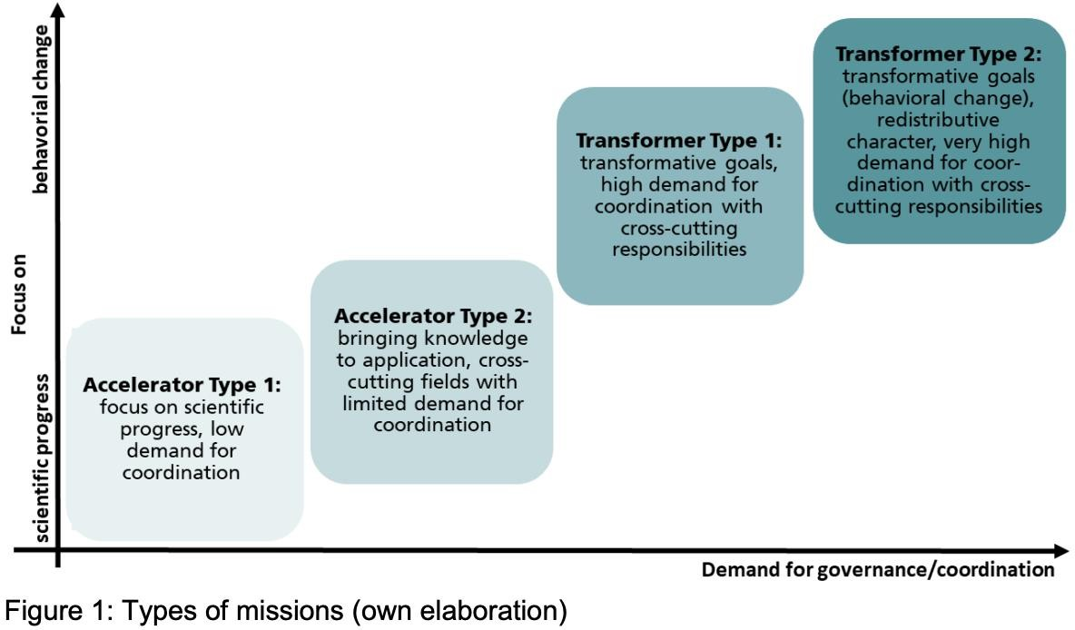
Źródło: Fraunhofer ISI Discussion Papers – Analiza systemów innowacji i polityki, nr 64, ISSN 1612-1430
Karlsruhe, kwiecień 2020 r.
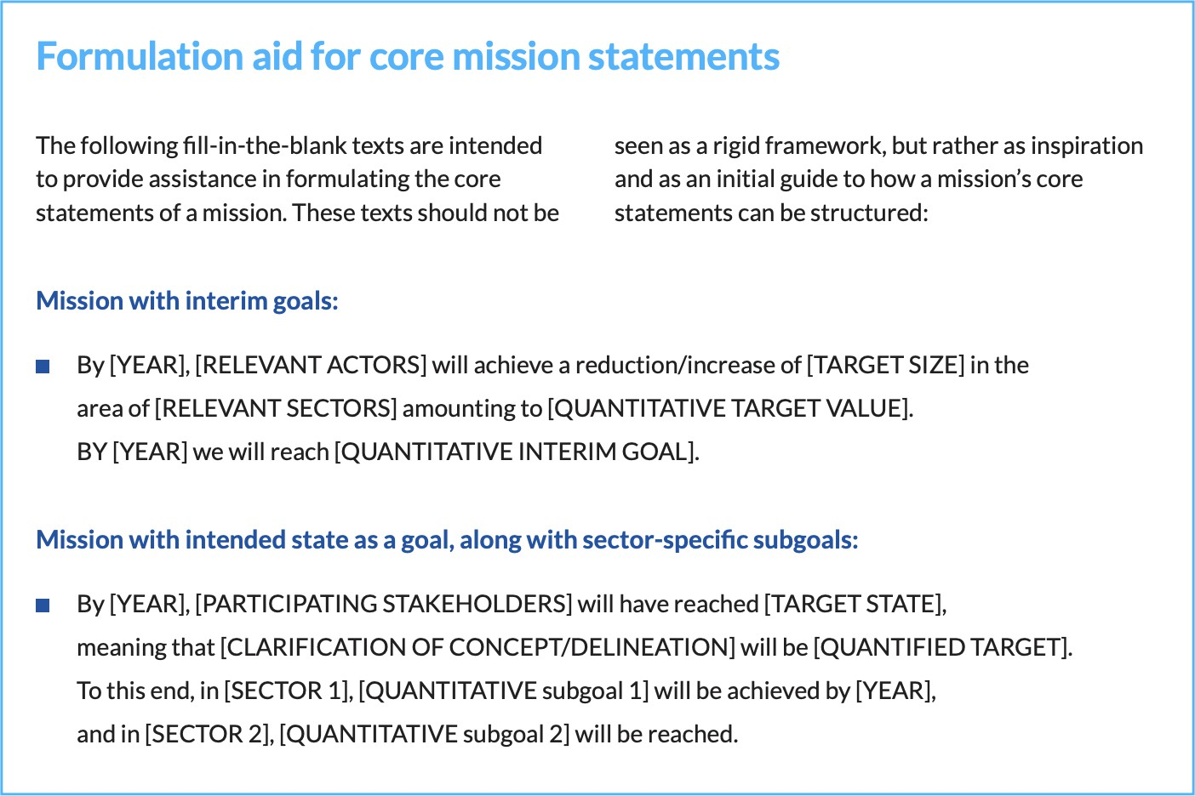

Źródło: Wittmann, F. i in. (2024) Misje z oddziaływaniem: Praktyczny przewodnik po formułowaniu skutecznych
misji. Bertelsmann Stiftung.

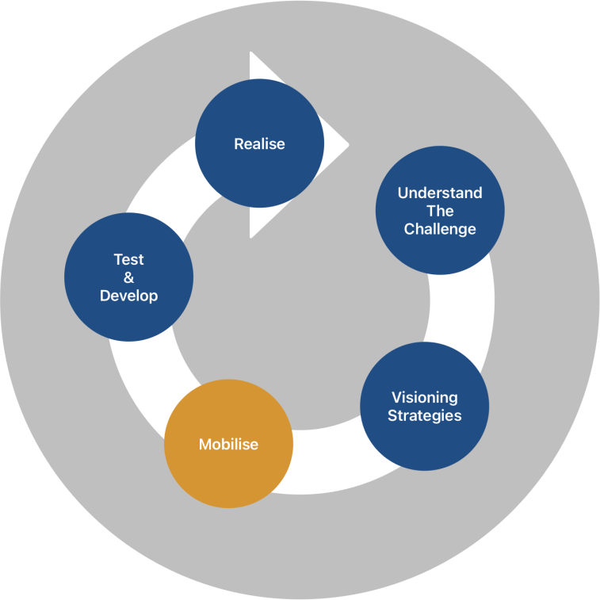
Mobilizacja

Mobilizacja = Uczestnictwo

Znalezienie rozwiązań dla często złożonych problemów społecznych nie może odbywać się wyłącznie w gabinetach ekspertów i powinno odbywać się przy aktywnym udziale wszystkich potencjalnych interesariuszy, w tym całych społeczności lokalnych.
Istnieje wiele korzyści wynikających z tego, że proces ten jest prawdziwie inkluzywny. Obejmują one:
- Większa trafność i skuteczność: Rozwiązania mają większe szanse na skuteczność i trwałość, gdy opierają się na rzeczywistych potrzebach i kontekście społeczności, których dotyczą.
- Większa innowacyjność: Różnorodne perspektywy i wiedza specjalistyczna przyczyniają się do bardziej kreatywnych i innowacyjnych podejść do rozwiązywania problemów społecznych.
- Większe poparcie: Angażowanie interesariuszy buduje zaufanie i zapewnia szersze poparcie oraz
współpraca, która ma kluczowe znaczenie dla powodzenia misji.
- Lepsze wdrażanie: Wspólne działania prowadzą do bardziej wydajnego i skutecznego wdrażania rozwiązań.
Poprzez zaangażowanie zainteresowanych stron , społeczna misje misje można osiągnąć bardziej kompleksowe, integracyjne i trwałe rezultaty, co ostatecznie prowadzi do większego wpływu społecznego.

Narzędzia i metody
Poniżej przedstawiamy narzędzia i metody niezbędne do zjednoczenia koalicji podmiotów w celu koordynacji, współpracy i podjęcia działań niezbędnych do realizacji Państwa wizji.

Mapowanie interesariuszy
Mapowanie interesariuszy polega na zidentyfikowaniu wszystkich grup, na które MOIP może mieć wpływ, a następnie odpowiednim ich sklasyfikowaniu. Należy dokładnie zrozumieć i określić rolę, jaką odgrywa dana instytucja lub osoba. Konieczne jest również uwzględnienie ich celów i oczekiwań (motywacji) związanych z MOIP.

Potencjalni interesariusze:
- Podmioty rządowe: decydenci, agencje publiczne i władze lokalne, które mogą zapewnić wsparcie regulacyjne, finansowanie i dostosowanie polityki.
- Organizacje non-profit: organizacje pozarządowe i grupy społeczne posiadające dogłębną wiedzę na temat lokalnych problemów oraz bezpośredni dostęp do dotkniętych nimi społeczności.
- Sektor prywatny: przedsiębiorstwa i branże, które mogą zaoferować rozwiązania technologiczne, finansowanie i innowacyjne praktyki.
- Środowisko akademickie i instytucje badawcze: uniwersytety i ośrodki analityczne, które wnoszą wkład w postaci badań, analizy danych i innowacyjnych pomysłów.
- Członkowie społeczności: osoby i grupy, których bezpośrednio dotyczą rozwiązywane problemy społeczne, dzięki czemu rozwiązania odpowiadają rzeczywistym potrzebom.
Źródło: edit.org
Mapa interesariuszy pozwala zoptymalizować rozwiązania tak, aby spełniały oczekiwania wszystkich osób zaangażowanych w tworzenie MOIP. Pomaga uporządkować cele, a także wybrać najlepsze metody ich realizacji. Wszystko to przekłada się na maksymalizację efektywności procesu. Jeśli to możliwe, postaraj się zaangażować interesariuszy od samego początku. Dzięki temu będą oni prawdopodobnie bardziej emocjonalnie zaangażowani w proces aż do jego zakończenia.

Mapowanie zasobów
Każde działanie, w tym te podejmowane w ramach MOIP, wymaga analizy dostępnych zasobów, w którą powinni być zaangażowani wszyscy interesariusze: instytucje publiczne, organizacje pozarządowe i biznesowe oraz grupy mieszkańców. Można ją wykorzystać do zorganizowania zasobów w taki sposób, aby spełniały oczekiwania wszystkich osób zaangażowanych w tworzenie MOIP. Umożliwia to również uporządkowanie celów, a także wybór najlepszych metod ich realizacji. Wszystko to przekłada się na maksymalizację efektywności procesu.

Nazwa instytucji/osoby | Dane kontaktowe | Zasoby
Nazwa instytucji/osoby | Dane kontaktowe | Infrastruktura  /wyposażenie | Finansowe | Kadry | Inne | Uwagi dotyczące dostępności
 |  | 1. ….  2. ….  3. …. | 1. ….  2. ….  3. …. | 1. ….  2. ….  3. …. | 1. ….  2. ….  3. ….
Mapa zasobów (opracowanie autorów)

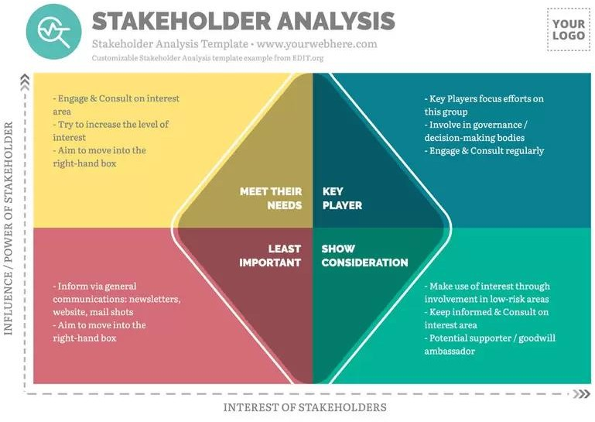
Źródło: edit.org
Opis zasobów materialnych powinien być podzielony według ich rodzaju. Wskazane jest połączenie zasobów, którymi dysponują wszystkie zaangażowane strony, tak aby się one wzajemnie uzupełniały. Najczęstsze rodzaje zasobów to:
  - Infrastrukturalne: nieruchomości, w tym lokale dostępne dla MOIP, przestrzeń publiczna, infrastruktura społeczna i sportowa, sprzęt należący do poszczególnych interesariuszy
  - Finansowe: w tym dostępne mechanizmy spłaty, dotacje, narzędzia finansowania społecznościowego itp.
  - Ludzkie: osoby ważne dla społeczności, reprezentujące różne sfery życia, w tym władze lokalne, osoby o określonych kompetencjach, wolontariusze.
  - Inne: w tym patenty, licencje itp.

Planowanie procesu MOIP
Ważnym elementem utrzymania zaangażowania i motywacji interesariuszy jest zaplanowanie całego procesu MOIP. Ustalenie i przekazanie planu oraz zasad działania pomoże utrzymać zaangażowanie interesariuszy i zmotywować ich do większego udziału.
- Plany muszą być opracowane w oparciu o stworzone wizje, oparte na zidentyfikowanych wspólnych celach zaangażowanych interesariuszy.
- Należy zdefiniować zasady współpracy i protokoły podejmowania decyzji, które uwzględniają dynamikę relacji władzy między interesariuszami. Aby interesariusz mógł utrzymać zaangażowanie w

procesu, kluczowe znaczenie ma to, aby każdy miał możliwość kształtowania tego procesu. Procesy demokratyczne mogą przebiegać wolniej, ale często przynoszą większy sukces w dłuższej perspektywie, ponieważ wszystkie strony czują się włączone. Rzadko udaje się osiągnąć konsensus, ale wszystkie strony powinny mieć możliwość przedstawienia swoich obaw
- Dostosuj procesy angażowania do potrzeb poszczególnych interesariuszy. Często wymagane są zupełnie różne narzędzia i procedury. Wykorzystanie mediów społecznościowych może pomóc w dotarciu do młodszych interesariuszy, ale okazać się całkowicie nieskuteczne w przypadku osób starszych. Formalne prezentacje zawierające mnóstwo danych mogą sprawdzić się w przypadku niektórych grup biznesowych lub akademickich, ale zniechęcić młodzież. Z drugiej strony, kreatywne ćwiczenie malarskie może sprawdzić się w przypadku grupy młodzieżowej, ale wprawić w zakłopotanie społeczność biznesową. Nigdy jednak nie należy generalizować: zawsze należy ściśle współpracować z interesariuszami, aby upewnić się, że narzędzia i procesy są dostosowane do celu.
- Należy być świadomym potencjalnych zagrożeń i podejmować działania, aby ich uniknąć.

Komunikacja
Uczestnictwo zależy od komunikacji. Dlatego tak ważne jest, aby strategie komunikacyjne to wspierały. Oprócz treści, weź pod uwagę odbiorców, kontekst, częstotliwość i kanał przekazywania wiadomości.

Odbiorcy
Komunikacja powinna być dialogiem. Aby skutecznie dostosować swoje komunikaty, musisz zrozumieć, do kogo się zwracasz. Dlatego poznaj swoich odbiorców i najpierw ich wysłuchaj. Praktykuj aktywne słuchanie i weryfikuj swoje zrozumienie, aby uniknąć nieporozumień. Nie wahaj się przeformułować tego, co usłyszałeś, aby upewnić się, że dobrze to zrozumiałeś. Zawsze szanuj swoich odbiorców.

Przekaz
Kluczowe znaczenie ma używanie jasnego, jednoznacznego języka, który odbiorcy zrozumieją zgodnie z zamierzeniami. Jest to szczególnie ważne podczas komunikacji z większymi grupami/społecznościami, gdzie często nie ma możliwości dodatkowych wyjaśnień ani rozmowy twarzą w twarz. Z różnymi osobami rozmawiamy w różny sposób, dlatego należy zwracać uwagę na styl, ton i podejście, które odbiorcy najlepiej przyjmą. Należy używać języka, sformułowań i przykładów zrozumiałych dla odbiorców. Jasność i szczerość przekazu budują zaufanie.

Format
W przypadku ograniczonej liczby znanych interesariuszy wystarczające są wiadomości e-mail, komunikatory internetowe oraz spotkania bezpośrednie. Jednak często grupami docelowymi w ramach MOIP będą całe grupy społeczne, a nawet lokalne społeczności związane z obszarem, na którym chcemy wdrożyć nowe rozwiązania. Wybierając kanał komunikacji, powinniśmy wziąć pod uwagę potrzeby i wymagania odbiorcy, charakter przekazywanego przekazu oraz jego znaczenie. W przypadku konieczności przekazania wiadomości o złożonej treści lub strukturze odbiorca powinien mieć możliwość wielokrotnego do niej powrotu.

Miejsce
Wybierz odpowiednie miejsce na ewentualne spotkanie. Miejsce powinno być przyjazne, z uwzględnieniem łatwego dojazdu również środkami transportu publicznego, dostosowane do potrzeb osób niepełnosprawnych. Czy potrzebujesz przestrzeni dostępnej dla wózków inwalidzkich? Czy w tej przestrzeni panuje cisza i łatwo się w niej rozmawia

? A może trudno jest coś usłyszeć, gdy toczy się wiele rozmów? Pomieszczenia z odpowiednią akustyką mogą ułatwić swobodną rozmowę — zwłaszcza osobom z problemami ze słuchem.

Czas
Podobnie, terminy spotkań lub warsztatów należy dostosować do potrzeb i preferencji uczestników. Znalezienie kompromisu między potrzebami partnerów, którzy chcą spotykać się w godzinach pracy, a innymi uczestnikami, którzy nie mogą, może być trudne. Poza tym mogą pojawić się inne kwestie związane z czasem. Na przykład wiele osób starszych jest najbardziej wypoczętych i skupionych rano. ·

Trudne tematy
Ponieważ różnice zdań są nieuniknione, ważne jest, aby w razie potrzeby zapewnić przestrzeń do trudnych rozmów. Moderowanie takich rozmów z szacunkiem, tak aby każdy miał możliwość wyrażenia swojego punktu widzenia, ma kluczowe znaczenie dla dalszego poparcia dla MOIP.

Informacja zwrotna
Wprowadź systemy regularnego zbierania opinii od interesariuszy, aby monitorować wpływ misji i wprowadzać niezbędne zmiany. Wykorzystuj ankiety, wywiady i konsultacje społeczne do zbierania opinii i oceny poziomu zadowolenia. Jest to szczególnie ważne w przypadku spotkań/warsztatów z grupami/odbiorcami, z którymi mamy mniej kontaktów. Jeśli ktoś poświęcił swój czas i zaangażował się w proces MOIP, z pewnością ucieszy się, otrzymując po spotkaniu informację zwrotną podsumowującą wyniki i wyjaśniającą, w jaki sposób zostaną one wykorzystane w dalszym przebiegu procesu. Utrzymanie środowiska, w którym interesariusze mogą swobodnie się wypowiadać, może pomóc w wczesnym rozpoznaniu wyzwań. Promowanie bezpiecznej przestrzeni, w której mile widziane są konstruktywne opinie, pomaga budować zaufanie.

Dzielenie się wiedzą
Wiele problemów, którymi zajmuje się MOIP, wynika z braku wiedzy na temat ich przyczyn i skutków. Wiedza przekazana w przystępnej formie, dostosowanej do poziomu grupy, z pewnością ułatwi uzasadnienie podejmowanych działań i pomoże we wspólnym poszukiwaniu rozwiązań. Skuteczna komunikacja między interesariuszami umożliwia wymianę ważnych informacji. Przełamanie barier ograniczających przepływ wiedzy może być bardzo cenne. Często jest to niezbędne do realizacji misji. Twoi interesariusze to nie tylko uczestnicy, ale także zasoby bogate w wiedzę. Warto rozważyć stworzenie struktur, które pozwolą na dzielenie się informacjami między interesariuszami, przy jednoczesnym poszanowaniu kwestii prywatności.
Informacja jest zasobem — jeśli poszczególne zainteresowane strony, w tym na przykład władze danego miasta, dysponują dużą ilością różnego rodzaju danych dotyczących konkretnego problemu, warto, aby wszyscy inni uczestnicy procesu mieli możliwość z nich skorzystać. Może to mieć również istotny wymiar edukacyjny. Z drugiej strony źródłem danych mogą być sami mieszkańcy. Dowiesz się na przykład o przyczynach i miejscach porzucania śmieci w mieście i będziesz w stanie zareagować wystarczająco szybko. Organizuj szkolenia, warsztaty ułatwiające wymianę wiedzy i rozwój umiejętności. Edukacja zawsze wzmacnia wspólne zrozumienie problemu, zwiększa prawdopodobieństwo osiągnięcia porozumienia w kontekście opracowywania rozwiązań.

Pielęgnowanie relacji
Pracując nad MOIP, należy zwracać uwagę na wzmacnianie relacji między interesariuszami – buduj swoją społeczność. Kapitał ludzki jest niezwykle ważny, ale to często kapitał społeczny

decyduje o sukcesie MOIP. Kapitał społeczny opiera się przede wszystkim na relacjach i zaufaniu. Z kolei ich poziom przekłada się na korzyści — ekonomiczne i społeczne — jakie grupa może osiągnąć. Im lepsze i gęstsze relacje, tym wyższy poziom zaufania, tym skuteczniej działamy i dostosowujemy się do zmieniających się sytuacji. Kapitał społeczny jest szczególnie ważny w świecie pełnym kryzysów i gwałtownych zmian. Świętuj sukcesy i doceniaj wkład interesariuszy, aby utrzymać motywację i zaangażowanie. Skuteczna współpraca między wieloma interesariuszami jest możliwa tylko wtedy, gdy zbudowano zaufanie.
- Aktywne społeczności. Zmiany społeczne. Katalog praktyk. Ula Grzęda / Stowarzyszenie CAL
- Organizowanie społeczności lokalnej – metodologia pracy środowiskowej / Barbara Bąbska; Marek Rymsza / Stowarzyszenie CAL Instytut Spraw Publicznych
- Organizowanie społeczności — refleksyjny praktyk / Tomasz Kaźmierczak; Barbara Bąbska; Paweł Jordan; Magdalena Dudkiewicz; Maria Mendel; Magdalena Popłońska-Kowalska / Stowarzyszenie CAL Instytut Spraw Publicznych

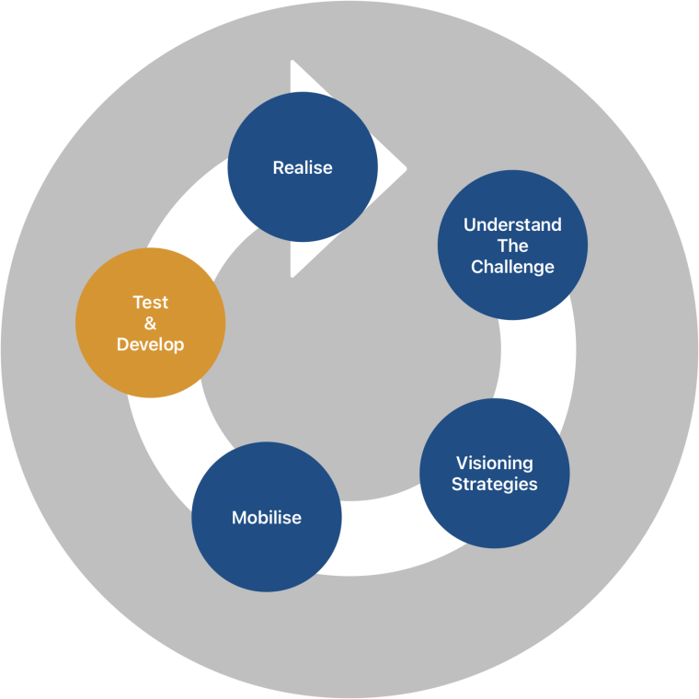
Testowanie i rozwój
Istnieje kilka metod i narzędzi do testowania pilotażu MOIP, które mogą dawać różne wyniki, a ich realizacja może trwać od kilku godzin do kilku tygodni lub miesięcy.
Przedstawiamy tutaj kilka opcji — zaczynając od najprostszych i najszybszych metod, a kończąc na tych, które są najbliższe rzeczywistości, a zatem wymagają więcej czasu i wysiłku.

Testy dzielą się na ocenę planów i ocenę projektów pilotażowych.

Ocena projektu

Testowanie
    - Randomizowane kontrolowane badania (RCT)
    - Living Labs Ocena projektu Szybka ocena
Jakie są najskuteczniejsze cechy dobrego projektu pilotażowego?

Cel: Szybka ocena ma na celu zapewnienie szybkiej i kompleksowej oceny sformułowania misji. Narzędzie to pozwala szybko ustalić, czy w projekcie misji uwzględniono najważniejsze czynniki, a także daje wstępne wyobrażenie o tym, jak misję postrzegają inne zainteresowane strony. Narzędzie to jest przeznaczone dla decydentów, ekspertów i osób odpowiedzialnych za wdrażanie.
Zastosowanie: Narzędzie podzielone jest na pięć kluczowych sekcji, z których każda skupia się na istotnym aspekcie formułowania misji: legitymizacja i legitymizacja, sformułowanie celu i kierunek, poziom ambicji i zmiana, konkretyzacja i elastyczność oraz wykonalność. Każda sekcja zawiera serię ukierunkowanych pytań z odpowiedziami wielokrotnego wyboru, co pozwala użytkownikom na skuteczną ocenę mocnych stron misji oraz zidentyfikowanie obszarów, które mogą wymagać dalszej uwagi.
Źródło: Wittmann, F. i in. (2024) Misje o znaczeniu społecznym: Praktyczny przewodnik po formułowaniu skutecznych misji. Fundacja Bertelsmanna.

Sekcja 1: Legitymizacja i legitymizacja
Cel: Zapewnienie, że misja jest istotna i cieszy się szerokim poparciem interesariuszy.

Dlaczego misja jest istotna?
  - Odpowiada na kluczową potrzebę społeczną
  - Jest zgodna z priorytetami krajowymi
  - Wykorzystuje wyjątkowe możliwości
  - Odpowiada na potrzeby interesariuszy
  - Inne:

Jakie wyzwanie społeczne i jakie konkretne podproblemy rozwiązuje ta misja?

Wyzwanie społeczne:
  - Np. zrównoważony rozwój środowiska
  - Np. nierówności ekonomiczne
  - Np. Zdrowie publiczne
  - Inne:
- Konkretne podproblemy: (Zaznacz wszystkie, które mają zastosowanie)
  - Np. Zmiany klimatyczne
  - Np. Różnice w dochodach
  - Np. Przepaść cyfrowa
  - Inne:

Czy wśród szerokiego grona zainteresowanych stron (w tym obywateli) panuje zgoda co do konieczności i znaczenia tej misji?
  - Tak, panuje silny konsensus wśród wszystkich grup zainteresowanych stron
  - Tak, ale z pewnymi odmiennymi opiniami
  - Neutralnie

  - Nie, istnieje znaczna rozbieżność opinii
  - Nie, nie przeprowadzono odpowiednich konsultacji z interesariuszami

Sekcja 2: Formułowanie celów, kierunek i intencjonalność
Cel: Zapewnienie, aby misja miała jasne, przemyślane cele wraz z konkretnymi zadaniami, harmonogramem i kamieniami milowymi.
- Jaki cel ma zostać osiągnięty? (Zaznacz wszystkie, które mają zastosowanie)
  - Np. Ograniczenie emisji dwutlenku węgla
  - Np. zwiększenie dostępu do edukacji
  - Np. Rozwój innowacji technologicznych
  - Inne:

W jaki sposób ustalisz, czy cele zostały osiągnięte? Czy wszystkie aspekty celu są jasno zdefiniowane i (w idealnym przypadku) określone ilościowo?
  - Tak, cele są jasno zdefiniowane i określone ilościowo
  - W większości tak, ale niektóre wskaźniki wymagają doprecyzowania
  - Neutralnie
  - Nie, cele są zdefiniowane niejasno
  - Nie, cele nie są w ogóle zdefiniowane

Czy występują sprzeczności między różnymi celami misji?
  - Nie, cele są dobrze zharmonizowane
  - Niewielkie sprzeczności, możliwe do opanowania
  - Neutralne
  - Pojawiają się pewne sprzeczności, wymagają rozwiązania
  - Poważne sprzeczności, utrudniają realizację misji

Sekcja 3: Poziom ambicji, zmiana i wytyczenie granic
Cel: Ocena potencjału transformacyjnego misji oraz zapewnienie, że działania na rzecz zmian są ukierunkowane na właściwe obszary
zmian.
- Jakiego rodzaju zmiany dąży ta misja? (Zaznacz wszystkie pasujące odpowiedzi)
  - Zmiana polityki
  - Zmiana zachowań
  - Zmiana technologiczna
  - Zmiana ekonomiczna
  - Zmiana społeczna

  - Zmiana środowiskowa
  - Inne:

W jakich obszarach konieczne będą działania, aby doprowadzić do pożądanych zmian? Które obszary nie wymagają takich działań?

Obszary wymagające działań:
    - Np. edukacja
    - Np. opieka zdrowotna
    - Np. technologia
    - Inne:

Obszary, w których nie ma zapotrzebowania:
    - Np. edukacja
    - Np. opieka zdrowotna
    - Np. Technologia
    - Inne:

Sekcja 4: Konkretyzacja i elastyczność
Cel: Zapewnienie, że misja zostanie podzielona na możliwe do zrealizowania etapy z jasnymi kamieniami milowymi i elastycznymi celami.

Jaki jest horyzont czasowy realizacji tego celu?
  - 1–2 lata
  - 3–5 lat
  - 6–10 lat
  - Ponad 10 lat

Czy istnieją cele pośrednie, które wyznaczają kamienie milowe realizacji misji?
  - Tak
  - Nie
  - Jeśli tak, proszę określić kluczowe etapy:

Czy cele cząstkowe są niezbędne dla poszczególnych istotnych aspektów misji?
  - Tak
  - Nie
  - Jeśli tak, proszę określić kluczowe cele cząstkowe:

Czy cele i środki interwencji mogą być w razie potrzeby zmieniane na różnych etapach procesu?
  - Tak, istnieje możliwość elastycznej zmiany celów i strategii

  - W pewnym stopniu, ale elastyczność jest ograniczona
  - Neutralnie
  - Nie, cele i strategie są sztywne i nie można ich zmienić

Sekcja 5: Wykonalność
Cel: Ocena realistycznych aspektów realizacji misji, z uwzględnieniem zasobów, harmonogramów i budżetów.

Czy cele są realistycznie osiągalne, biorąc pod uwagę istniejące ograniczenia dotyczące zasobów i zakresu potencjalnych działań?
  - Tak, możliwe do osiągnięcia
  - W większości możliwe do osiągnięcia
  - Neutralne
  - Raczej niemożliwe do osiągnięcia
  - Całkowicie niemożliwe do osiągnięcia

Czy określony horyzont czasowy zapewnia wystarczającą ilość czasu na osiągnięcie celów?
  - Tak, wystarczający
  - W większości wystarczający
  - Neutralny
  - Nieco niewystarczający
  - Zupełnie niewystarczający

Czy istnieją międzyresortowe budżety na realizację misji?
  - Tak
  - Częściowo
  - Neutralne
  - Nie, ale zaplanowane
  - Nie, nie jest to planowane

Czy pożądane efekty można osiągnąć i zaobserwować w ramach zakresu

działalności oraz w ramach harmonogramu misji?
  - Tak
  - W większości
  - Neutralnie
  - W pewnym stopniu
  - W ogóle

Badania

Randomizowane badania kontrolowane (RCT)
Cel: Badania RCT są przydatne do przeprowadzenia systematycznej i dogłębnej oceny działań podejmowanych w ramach misji. Narzędzie to pozwala na rygorystyczne sprawdzenie skuteczności konkretnych działań lub strategii w rzeczywistych warunkach, gwarantując, że działania te wnoszą istotny wkład w realizację nadrzędnych celów misji. Dzięki doborowi i zastosowaniu odpowiedniego rodzaju badania RCT możliwe jest zebranie solidnych dowodów, które pozwolą udoskonalić strategie, zoptymalizować alokację zasobów oraz zwiększyć ogólny wpływ misji.

Zastosowanie:
Krok 1: Zdefiniuj pytanie badawcze
Zacznij od sformułowania jasnego i konkretnego pytania badawczego, które bezpośrednio odpowiada celom misji. Pytanie to powinno dotyczyć kluczowego wyzwania lub możliwości w ramach misji, np. oceny skuteczności nowej polityki lub interwencji.
Krok 2: Projekt badania
Wybierz typ badania RCT, który najlepiej pasuje do kontekstu misji (np. wyjaśniające, pragmatyczne, klastrowe). Opracuj projekt badania, określając interwencję, grupy kontrolne, proces randomizacji oraz konkretne wskaźniki, które mają być mierzone.

Typ RCT | Cel | Zastosowanie MOIP
RCT wyjaśniające | Testuje interwencję w idealnych, kontrolowanych warunkach. | Stosowanie w początkowych fazach w celu przetestowania nowych interwencji kluczowych dla celów misji.  Przykład: Testowanie nowej technologii redukcji emisji dwutlenku węgla w kontrolowanym środowisku przed jej wdrożeniem na większą skalę.
Pragmatyczne RCT | Ocenia wpływ interwencji w rzeczywistych warunkach. | Idealny do wdrażania na większą skalę interwencji, które okazały się obiecujące. Przykład: Testowanie ogólnomiejskiej inicjatywy w zakresie zdrowia publicznego w różnych środowiskach miejskich.
Pilotażowe RCT | Badanie na małą skalę mające na celu sprawdzenie wykonalności przed przeprowadzeniem badania na pełną skalę. | Służy do wczesnego testowania innowacyjnych interwencji. Przykład: badanie skutków polityki mającej na celu zwiększenie wykorzystania energii odnawialnej w konkretnym regionie.

RCT z układem czynnikowym | Jednoczesne testowanie wielu interwencji w ramach jednego badania. | Nadaje się do złożonych, wieloaspektowych  . Przykład: Ocena łącznego wpływu zachęt finansowych i programów edukacyjnych na innowacyjność przedsiębiorstw.
RCT klastrowe | Losowo przypisuje całe grupy lub klastry (np. szkoły, społeczności). | Najlepsze rozwiązanie w przypadku interwencji skierowanych do całych społeczności lub regionów. Przykład: Ocena wpływu polityki regionalnej na wdrażanie zielonych technologii w różnych gminach.
RCT krzyżowe | Uczestnicy przechodzą kolejno różne interwencje. | Stosowane w celu porównania różnych interwencji mających ten sam cel. Przykład: Testowanie różnych strategii urbanistycznych mających na celu zmniejszenie natężenia ruchu, przy czym każda dzielnica wdraża strategie etapami.

Krok 3: Przygotowania przed wdrożeniem
Przygotuj się do badania, zapewniając zasoby, szkoląc personel i uzyskując zgody etyczne. Opracuj szczegółowy plan rekrutacji, gromadzenia danych i potencjalnych wyzwań.
Krok 4: Przeprowadzenie RCT
Należy zrekrutować i losowo przydzielić uczestników, przeprowadzić badanie oraz zebrać dane dotyczące interesujących wyników.
Krok 5: Analiza i raportowanie wyników
Przeanalizuj dane przy użyciu odpowiednich metod statystycznych. Wykorzystaj wyniki RCT do podejmowania strategicznych decyzji w ramach misji i przedstaw wyniki wszystkim zainteresowanym stronom.
Źródło: Innovation Growth Lab: Przewodnik po randomizowanych badaniach kontrolowanych i zestaw narzędzi do misji eksperymentalnych

Living Labs

Living labs można zdefiniować jako rzeczywiste środowiska lub iteracyjne platformy współpracy, w ramach których różni uczestnicy ze środowisk naukowych, rządowych, biznesowych oraz obywatele wspólnie tworzą i eksperymentują, aby sprostać wyzwaniom związanym z transformacją w rzeczywistym kontekście. Jest to dynamiczne i iteracyjne podejście do innowacji, łączące doświadczenia i opinie użytkowników z procesem opracowywania nowych produktów, usług lub strategii.
Cel: Żywe laboratoria są w stanie wywołać synergię między różnymi interesariuszami i przynieść różnorodne potencjalne korzyści w zakresie dobrych praktyk, tworzenia wiedzy, transferu wiedzy, rozwoju lokalnego, transdyscyplinarności, zaangażowania użytkowników i kreatywności. Dla decydentów politycznych żywe laboratoria oferują wyjątkową okazję do oceny skuteczności polityk innowacyjnych i strategii zorientowanych na misję w osiąganiu zamierzonych rezultatów.
Zastosowanie: Oto możliwy zarys krok po kroku, zaczerpnięty z pracy Bouwmy i jego współpracowników (2022). Oryginalny artykuł można znaleźć tutaj.
Pokazuje on, w jaki sposób Living Labs mogą być wykorzystywane do testowania misji i polityk innowacyjnych, chociaż Living Labs mogą być elastyczne i dostosowywane w zależności od kontekstu i celów:
Krok 1: Zdefiniuj misję i zaangażuj interesariuszy
Pierwszy krok polega na jasnym zdefiniowaniu misji lub celów polityki. Po zdefiniowaniu misji zbiera się odpowiednich interesariuszy, w tym władze publiczne, partnerów z sektora prywatnego, instytucje akademickie i obywateli. Zaangażowanie to ma kluczowe znaczenie dla zapewnienia, że wszystkie perspektywy zostaną uwzględnione, a rozwiązania będą tworzone wspólnie. Szczegółowe instrukcje i opis procesu są podobne do kroków przedstawionych w rozdziałach 2.2 (Wizja zmian społecznych) i 2.3 (Mobilizacja) niniejszego przewodnika.
Krok 2: Wspólne tworzenie i generowanie pomysłów
Zobacz sekcję „Strategie wizji”. Krótko mówiąc, interesariusze wspólnie generują pomysły i rozwiązania, które mogą przyczynić się do realizacji celów misji. Proces ten ma charakter wysoce partycypacyjny i często obejmuje warsztaty, sesje burzy mózgów oraz podejścia oparte na myśleniu projektowym. Celem jest opracowanie innowacyjnych koncepcji opartych na rzeczywistych potrzebach użytkowników i praktycznych ograniczeniach.
Krok 3: Opracowanie i testowanie prototypu
Po wybraniu koncepcji jest ona rozwijana w prototyp lub projekt pilotażowy. Może to być wdrożenie nowej polityki w konkretnej społeczności, przetestowanie nowej technologii w kontrolowanym środowisku lub uruchomienie nowej usługi dla wybranej grupy użytkowników. Rzeczywisty kontekst Living Lab pozwala na zebranie bogatych, jakościowych danych na temat działania prototypu, interakcji użytkowników z nim oraz wyzwań pojawiających się podczas wdrażania.
Krok 4: Informacja zwrotna i udoskonalenie
W trakcie testowania prototypu lub projektu pilotażowego gromadzone są na bieżąco opinie wszystkich zainteresowanych stron, a zwłaszcza użytkowników końcowych, dotyczące działania prototypu, sposobu interakcji użytkowników z nim oraz wyzwań pojawiających się podczas wdrażania. Na podstawie tych opinii prototyp jest udoskonalany i ulepszany. Ten cykl testów, zbierania opinii i udoskonalania trwa do momentu, gdy rozwiązanie osiągnie poziom dojrzałości i skuteczności uzasadniający jego szersze wdrożenie.
Krok 5: Ocena

Ostatni etap obejmuje dokładną ocenę wyników w odniesieniu do pierwotnych celów misji. Obejmuje to ocenę wpływu innowacji lub polityki, identyfikację niezamierzonych konsekwencji oraz pomiar satysfakcji użytkowników.
Metody często stosowane do oceny laboratoriów żywych uwzględniają głównie perspektywę nakładów, wyników, rezultatów i wpływu na efektywność inicjatywy zmian. Nie zwracają one wystarczającej uwagi na interakcje społeczne i procesy uczenia się, które stanowią sedno laboratoriów żywych. Zaleca się, aby stosowane ramy oceny były w stanie reagować na specyficzny charakter i kontekst laboratoriów żywych.
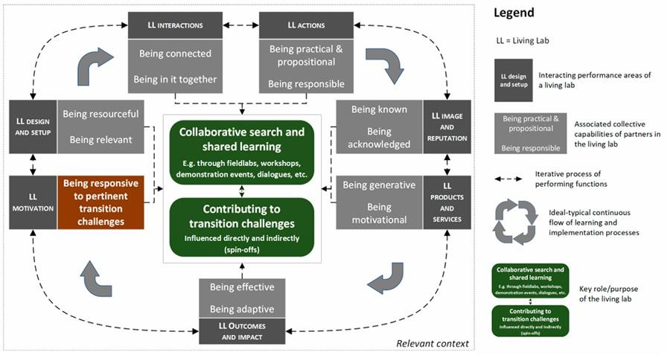
Źródło: Bouwma, I.; Wigboldus, S.; Potters, J.; Selnes, T.; van Rooij, S.; Westerink, J. Przemiany w zakresie zrównoważonego rozwoju i wkład żywych laboratoriów: ramy oceny zdolności zbiorowych i wyników kontekstowych. Sustainability 2022, 14, 15628. https://doi.org/10.3390/su142315628
Kolejność elementów nie jest ustalona. Strzałki wskazują powiązania o charakterze idealnym, ale niekoniecznie odzwierciedlają kolejność chronologiczną, w jakiej należy je realizować. Wszystkie obszary działania mają wpływ na to, w jakim stopniu „żywe laboratorium” jest w stanie ułatwić wspólne poszukiwania i wspólną naukę oraz przyczynić się do sprostania wyzwaniom związanym z transformacją.

Realizacja
Jakiego rodzaju rzeczywiste i trwałe zmiany są wprowadzane i dla kogo?
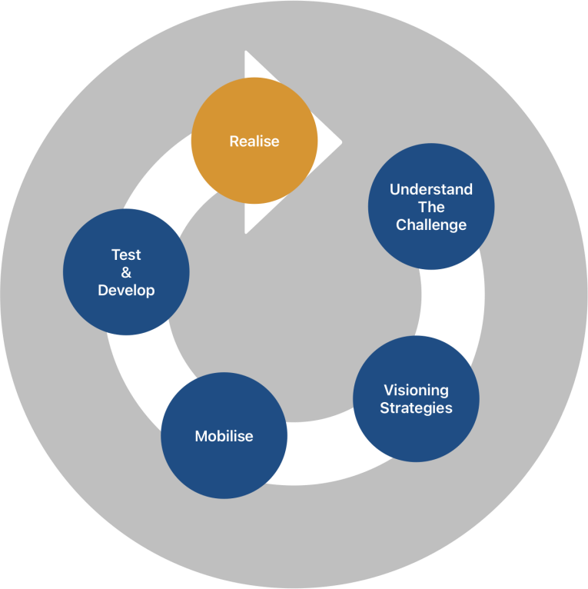
Ważne jest, aby generować wyniki, które pozwalają przekazać wizje, polityki i plany w sposób łatwy do udostępnienia innym interesariuszom i ogółowi społeczeństwa. W takich sytuacjach zdjęcia, filmy, strony internetowe i interaktywne materiały mogą mieć przewagę nad plikami PDF. Takie formaty mogą również pomóc w podkreśleniu wartości tych procesów.
Organizowanie wydarzeń mających na celu zaprezentowanie realizowanych projektów i podzielenie się szerszą misją może być niezwykle pomocne w nadaniu procesowi realnego wymiaru i wykazaniu jego wartości szerszej społeczności — dzięki czemu pomysły wydają się bardziej namacalne.
Budowanie szerokiej sieci interesariuszy jest nieodłączną częścią
wdrażania MOIP. Jest to coś, co powinno być realizowane na każdym etapie procesu. Rozpowszechnianie wyników będzie łatwiejsze po utworzeniu takiej sieci. Jednak sam akt rozpowszechniania może pomóc w dotarciu do interesariuszy, którzy jeszcze nie uczestniczą w projekcie.
Etapy realizacji i rozpowszechniania mają kluczowe znaczenie dla przekształcenia misji społecznej w rozwiązanie o dużym oddziaływaniu, zrównoważone i skalowalne:

Etap realizacji
Jest to faza wdrożeniowa, która obejmuje realizację i utrzymanie opracowanego rozwiązania w celu zapewnienia jego niezawodnego działania i możliwości skalowania.
Kluczowe elementy tego etapu obejmują:
  - Wdrożenie i realizacja: Rozwiązanie, które zostało przetestowane i udoskonalone na wcześniejszych etapach, jest teraz wdrażane na większą skalę. Obejmuje to uruchomienie rozwiązania w rzeczywistych środowiskach oraz zintegrowanie go ze społecznościami, systemami lub organizacjami.
  - Budowa infrastruktury: Ten etap wymaga ustanowienia niezbędnych procesów i technologii, które będą wspierać rozwój rozwiązania. Obejmuje to tworzenie łańcuchów dostaw, zapewnienie stałego finansowania itp.
  - Monitorowanie i iteracja: Po wdrożeniu rozwiązania należy stale monitorować jego wydajność. Gromadzone są informacje zwrotne i dane w czasie rzeczywistym w celu zidentyfikowania obszarów wymagających dalszego ulepszenia. Iteracja i adaptacja mają kluczowe znaczenie dla zapewnienia skuteczności rozwiązania w miarę jego skalowania.

  - Nacisk na zrównoważony rozwój: Na tym etapie opracowuje się zrównoważony model finansowania, zasobów i oddziaływania. Może to obejmować tworzenie partnerstw, identyfikację źródeł przychodów lub ustanowienie systemów zapewniających długoterminową rentowność misji.

Etap rozpowszechniania
Etap rozpowszechniania obejmuje szersze upowszechnianie i skalowanie rozwiązania, koncentrując się na zwiększeniu jego zasięgu i wpływu. Celem jest wywarcie wpływu systemowego poprzez udostępnienie innowacji większym społecznościom lub innym organizacjom.
Kluczowe aspekty etapu rozpowszechniania to:
  - Dzielenie się i rozpowszechnianie: Misja lub rozwiązanie są przekazywane szerszej publiczności, w tym interesariuszom, liderom społeczności, decydentom i innym organizacjom. Może to obejmować tworzenie kampanii, działania rzecznicze lub komunikację strategiczną w celu dzielenia się historiami sukcesu i wyciągniętymi wnioskami.
  - Powielanie i skalowanie: Celem jest tutaj nie tylko rozpowszechnianie pomysłu, ale umożliwienie innym powielania lub wdrażania rozwiązania. Może to obejmować tworzenie zestawów narzędzi, programów szkoleniowych lub modeli franczyzowych, aby umożliwić innym grupom lub społecznościom wdrożenie innowacji.
  - Partnerstwa i sojusze: Współpraca z partnerami ma zasadnicze znaczenie dla osiągnięcia szerszego zasięgu. Może ona obejmować współpracę z rządami, organizacjami non-profit, przedsiębiorstwami i podmiotami finansującymi w celu propagowania misji, rozszerzania zasięgu innowacji oraz sprawdzania, czy można ją wdrożyć w różnych kontekstach.
  - Wpływ na politykę i systemy: Pomyślna realizacja misji często wymaga zmian strukturalnych na poziomie społecznym. Kluczowym elementem tego etapu jest promowanie zmian w polityce, dostosowań regulacyjnych lub nowych norm i standardów. Wpływ na systemy pozwala innowacji wywrzeć szerszy i długotrwały wpływ.
  - Dzielenie się wiedzą: Dokumentowanie rozwiązania i dzielenie się wiedzą zdobytą podczas fazy wdrażania ma kluczowe znaczenie. Celem jest stworzenie materiałów open source, przewodników lub studiów przypadków, z których inni mogą czerpać wiedzę i stosować ją w swoich własnych kontekstach.

Wnioski
Chociaż niniejszy przewodnik nie ma charakteru wyczerpującego ani ostatecznego, jego celem jest przedstawienie rzetelnego przeglądu praktycznych kroków niezbędnych do opracowania i wdrożenia polityki innowacji zorientowanej na misję (MOIP) w odniesieniu do wybranego celu. Podana kolejność kroków ma charakter wyłącznie sugerowany. Być może uznasz, że sensowniejsze będzie rozpoczęcie od innego kroku lub powrót do któregoś z nich więcej niż raz. Zachęcamy do zapoznania się z innymi źródłami w naszym Przewodniku po zasobach, aby lepiej zrozumieć niektóre z poruszonych tu pomysłów i metod.

Bibliografia
Aktywne społeczności. Zmiany społeczne. Katalog praktyk. Ula Grzęda / Stowarzyszenie CAL
Bąbska, Barbara; Marek Rymsza/ Stowarzyszenie CAL Instytut Spraw Publicznych, Organizowanie społeczności lokalnej – metodologia pracy środowiskowej/
Bouwma, I.; Wigboldus, S.; Potters, J.; Selnes, T.; van Rooij, S.; Westerink, J. Przemiany w zakresie zrównoważonego rozwoju a wkład laboratoriów życia: ramy oceny zdolności zbiorowych oraz kontekstowej . Zrównoważony rozwój 2022, 14, 15628.
https://doi.org/10.3390/su142315628
Breitinger, J. C., Edler, J., Jackwerth-Rice, T., Lindner, R. i Schraad-Tischler, D. (2021). Dobre praktyki w strategiach innowacji zorientowanych na misję i ich wdrażanie.
Centrum Badań i Dowodów na temat Zagrożeń Bezpieczeństwa, Planowanie scenariuszy: Zestaw narzędzi do planowania scenariuszy
Civic Futures – skupia się na ćwiczeniach wizjonerskich przeznaczonych specjalnie dla społeczności i zaangażowania obywatelskiego.
Civic Futures – skupia się na ćwiczeniach wizjonerskich przeznaczonych specjalnie dla społeczności i zaangażowania obywatelskiego.
Community Tool Box – zawiera kompleksowy przewodnik dotyczący tworzenia wizji oraz innych metod planowania partycypacyjnego.
Churchman, C. W. (1967). Artykuł gościnny: „Wicked Problems”. Management Science, 14(4): 141–142.
Inicjatywy Design Futures, Design Futures Initiative edit.org, Narzędzie dla interesariuszy
Unia Europejska, SpeculativeEdu i Design Futures Initiative: SpeculativeEdu
Federalne Ministerstwo Badań Naukowych i Innowacji (BMBF): Strategia badań i innowacji na przyszłość
Dokumenty dyskusyjne Fraunhofer ISI – Analiza systemów innowacji i polityki nr 64 ISSN 1612-1430 Karlsruhe, kwiecień 2020
(https://www.isi.fraunhofer.de/content/dam/isi/dokumente/cci/innovation-systems-policy-analysis/2020/discussionpaper_64_2020.pdf)
Fuglsang L, Hansen AV, Mergel I, Røhnebæk MT. Living Labs na rzecz innowacji w sektorze publicznym: integracyjny przegląd literatury. Nauki administracyjne. 2021; 11(2):58. https://doi.org/10.3390/admsci11020058
Head, B. W. (2022). Powstanie „trudnych problemów” — niepewność, złożoność i rozbieżności. W: Trudne problemy w polityce publicznej: zrozumienie i reagowanie na złożone wyzwania (s. 21–36). Cham: Springer International Publishing.
Innovation Growth Lab, Przewodnik po randomizowanych badaniach kontrolowanych Innovation Growth Lab, Zestaw narzędzi do misji eksperymentalnych
Institute of Development Studies (IDS), Warsztaty przyszłości: metody partycypacyjne
Kaźmierczak, Tomasz; Barbara Bąbska; Paweł Jordan; Magdalena Dudkiewicz; Maria Mendel; Magdalena Popłońska-Kowalska/ Stowarzyszenie CAL Instytut Spraw Publicznych, Organizowanie społeczności — refleksyjny praktyk

Kuittinen, Hanna, Maximilian Unger, Andreas Türk, Wolfgang Polt, Robbert Fisher, Alberto Domini, Arjen Goe-theer, Janne Lehenkari, Antti Pelkonen, Eva Arrilucea, Frank Skov Kristensen, Julien Chicot i Frans van der Zee (2018). Badania i innowacje zorientowane na realizację misji: spis i charakterystyka inicjatyw: raport końcowy.
Natural Step, The Natural Step – zawiera szczegółowe wytyczne dotyczące analizy wstecznej na rzecz zrównoważonego rozwoju Organizacja Współpracy Gospodarczej i Rozwoju (OECD), 3 filary MOIP Organizacja Współpracy Gospodarczej i Rozwoju (OECD), FAQ dotyczące MOIP
Organizacja Współpracy Gospodarczej i Rozwoju (OECD), Warunki ramowe MOIP
Organizacja Współpracy Gospodarczej i Rozwoju (OECD), Zestaw narzędzi OECD MOIP, 2024.
Organizacja Współpracy Gospodarczej i Rozwoju (OECD), Laboratorium Działań Misji OECD
(2024).
Organizacja Współpracy Gospodarczej i Rozwoju (OECD), OPSI (2024) Organizacja Współpracy Gospodarczej i Rozwoju (OECD), Pilot-E Organizacja Współpracy Gospodarczej i Rozwoju (OECD), Rodzaje MOIP
Schaffers, Hans i Santoro, Roberto. (2010). Koncepcja Living Labs – wzmacnianie regionalnych polityk i instrumentów innowacyjnych.
Sieden, Lloyd Steven. Szersze spojrzenie – wizja nadziei i dostatku dla wszystkich według Buckminstera Fullera. Studio City, Kalifornia: Divine Arts, 2012. https://openlibrary.org/books/OL25086796M/A_Fuller_view.
SpeculativeEdu i Design Futures Initiative, SpeculativeEdu.
Sieć Badań nad Transformacją Zrównoważonego Rozwoju (STRN) – oferuje akademickie i praktyczne spostrzeżenia na temat metodologii backcastingu.
Organizacja Narodów Zjednoczonych ds. Oświaty, Nauki i Kultury (UNESCO) – „Futures Literacy” oraz Europejska Platforma Foresight (EFP)
Organizacja Narodów Zjednoczonych ds. Oświaty, Nauki i Kultury (UNESCO) UNESCO Futures Literacy & foresight oraz podręcznik laboratorium Futures literacy – oferuje szczegółowe przewodniki dotyczące stosowania foresightu w różnych kontekstach.
Wahl, Daniel, Designing Regenerative Cultures — zawiera praktyczne przykłady warsztatów z zakresu myślenia zorientowanego na przyszłość.
Wittmann, F. i in. (2024) Misje z oddziaływaniem: Praktyczny przewodnik po formułowaniu skutecznych
misje. Fundacja Bertelsmanna.

